Міністерство освіти і науки України
Департамент освіти і науки Київської обласної державної адміністрації
Ржищівський індустріально-педагогічний технікум
Практикум
з дисципліни
«Технологія програмування
та створення програмних продуктів»
на тему:
« Робота з файлами в Java »
для студентів спеціальності 121
«Інженерія програмного забезпечення»

Підготувала:
викладач програмування, баз даних
спеціаліст вищої кваліфікаційної категорії «старший викладач»
С.В. Ільїна
2019 рік

Практикум на тему: «Робота з файлами в Java» для студентів вищих навчальних закладів І-ІІ рівня акредитації спеціальності 121 « Інженерія програмного забезпечення » /
Підготувала: викладач програмування, баз даних, спеціаліст вищої кваліфікаційної категорії «старший викладач»/ С.В. Ільїна

Рецензент: Бабич Тетяна Миколаївна – голова циклової комісії комп’ютерних дисциплін Ржищівського індустріально – педагогічного технікуму.
Цюцюра Леся Григорівна – заступник директора з навчально – виробничої роботи,
викладач- методист Ржищівського індустріально – педагогічного технікуму

У роботі викладено послідовність розробки проекту по створенню папок, файлів та роботи з ними: зчитування , запис, додавання даних з\у файл
Для студентів вищих навчальних закладів, викладачів.

Схвалено на засіданні циклової комісії комп’ютерних дисциплін
25 травня 2019 року. Протокол № ____.

Тема: JAVA. Робота з файлами.
Мета: Уміти застосовувати стандартні класи, методи та бібліотеки, тернарний оператор,створювати папки та файли засобами Eclipse, навчитися зчитувати дані та додавати їх у простий текстовий файл.

- Створити проект під назвою Pract_7.
- Створити окремий клас wtf (wtf.java).
- Імпортуємо необхідні бібліотеки
import java.io.*;
import java.lang.*;
import java.util.*;
Ініціалізувати змінну типу Formatter - клас форматування чисел із бібліотеки java.util. Це схоже на команду Printf(), але виведення проводится не в консоль, а у файл. Якщо файлу не існує, то дана команда створить цей файл.
private Formatter file;
- Для запису даних у файл, потрібно три методи: відкрити файл, записати у файл, закрити файл(для того, щоб зберегти зміни).
- Метод відкриття файлу:
Застосуємо зручну комбінацію, яка допомагає попередити збої і продовжити роботу програми, перехопивши помилку.Синтаксис команди (це логічна структура):
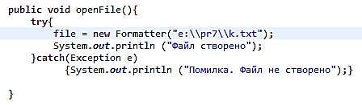
У блоці try було відкрито (створено) файл по вказаному шляху та повідомлення про успішне створення файлу.
У блоці catch було оголошено загальний вид виключень (Exception e) та виведення повідомлення про помилку створення файлу.

Примітка!!! Java подвійний \\ (слеш) сприймає як одинарний,а одинарний розпізнається як ключ чи щось інше.
Примітка!!! При ініціалізації об’єкту описується шлях до файлу, тому він має попередньо створений. Якщо файл знаходиться десь на диску, то шлях потрібно прописувати, починаючи з імені диску та ряду папок.
Папку та файл можна створити через Ecllipse.
Для того, щоб створити папку і файл, не виходячи з Ecllipse, потрібно виконати наступні дії:
- Створити папку (контекстно-залежне меню папки проекту):
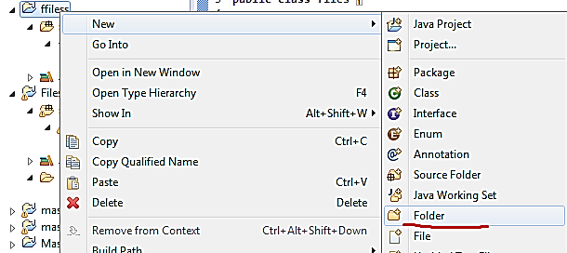
У вікні, що відкриється, вказати назву папки:
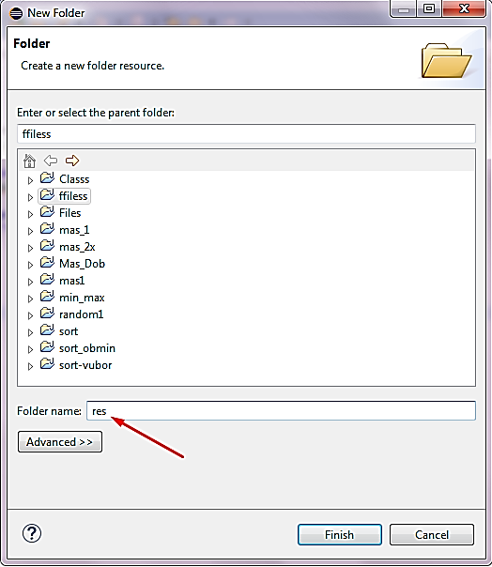
- Створити файл(контекстно-залежне меню створеної папки):
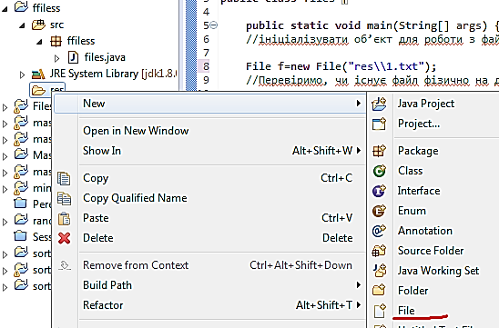

У вікні, що відкриється, вказати назву файлу:
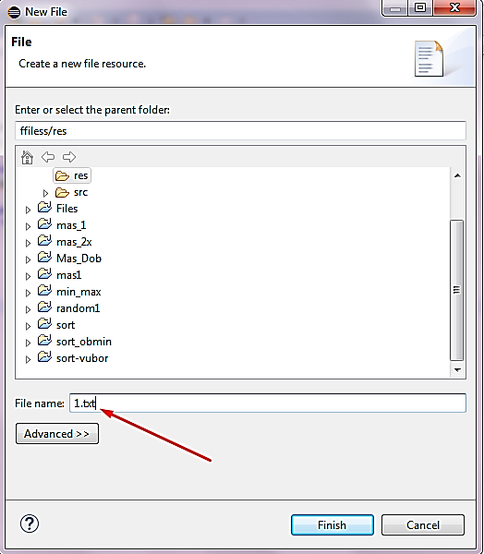
Відкривається файл для заповнення подвійним кліком мишки у провіднику проектів.

- Метод для запису у файл:
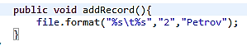

- Метод закриття файлу:
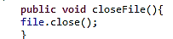

- Зробити всі необхідні записи у головному методі нашого проекту:
Ініціалізуємо змінну wtf:
wtf f=new wtf();
По черзі викликає всі, сворені нами, методи:
f.openFile();
f.addRecord();
f.closeFile();
- Створити окремий клас read (read.java).
- Імпортуємо необхідні бібліотеки
import java.io.*;
import java.util.*;
- Для зчитування даних уз файлу потрібно три методи : відкрити файл, зчитати із файлу, закрити файл.
- Ініціалізуємо змінну private Scanner file;
- Метод відкриття файлу.
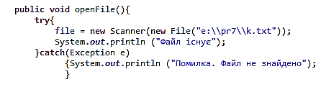
Ми ввели у сканер шлях до файлу, з якого будуть зчитуватися дані, замість введення із клавіатури.

- Метод зчитування з файлу.
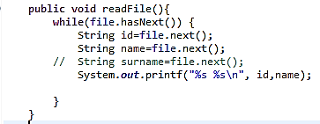
Тут застосовуємо цикл для зчитування інфомації порядково, за що відповідає команда hasNext() – «шукає» наступний рядок у файлі і, якщо її немає, то вона повертає значення false. Якщо є, то true.
Кількість змінних та їх тип залежить від то, скільки даних у рядку (в даному випадку всьогодві). Next() шукає, коли починаються нові дані у рядку після пробілу або табуляції.
- Метод закриття файлу.
- Зробити всі необхідні записи у головному методі нашого проекту:
Ініціалізуємо змінну read:
read f1=new read();

По черзі викликає всі, сворені нами, методи:
f1.openFile();
f1.readRecord();
f1.closeFile();

Лістинг програми wtf.java
package pract_7;
import java.io.*;
import java.lang.*;
import java.util.*;
public class wtf {
private Formatter file;
public void openFile(){
try{
file = new Formatter("e:\\pr7\\k.txt");
System.out.println ("Файл створено");
}catch(Exception e)
{System.out.println ("Помилка. Файл не створено");}
}
public void addRecord(){
file.format("%s %s","1","Petrov");
}
public void add(){
try(FileWriter writer = new FileWriter("e:\\pr7\\k.txt", false)){
String text = "\t\t\t\t Мама мыла раму, раму мыла мама";
writer.append(text);
writer.flush();
}catch(Exception e)
{System.out.println ("Помилка.");
}
}
public void closeFile(){
file.close();
}
}

Лістинг програми read.java
package pract_7;
import java.io.*;
import java.util.*;
public class read {
private Scanner file;
public void openFile(){
try{
file = new Scanner(new File("e:\\pr7\\k.txt"));
System.out.println ("Файл існує");
}catch(Exception e)
{System.out.println ("Помилка. Файл не знайдено");
}
}
public void readFile(){
while(file.hasNext()) {
String id=file.next();
String name=file.next();
// String surname=file.next();
System.out.printf("%s %s\n", id,name);
} }
public void add(){
try(FileWriter writer = new FileWriter("e:\\pr7\\k.txt", false)){
String text = "Мама мыла раму, раму мыла мама";
writer.append(text);

}catch(Exception e)
{System.out.println ("Помилка.");
} }
public void closeFile(){
file.close(); }}
Лістинг основного медоту проекту Lesson_7.java
package pract_7;

public class Lesson_7 {

public static void main(String[] args) {

//-------------------------------------------------
//запис даних у файл

wtf f=new wtf();

f.openFile();
f.addRecord();
f.closeFile();

//-------------------------------------------------
//зчитування даних з файла

read f1=new read();

f1.openFile();
f1.add();
f1.readFile();
f1.closeFile();
}

}

